Образ нашего города глазами молодежи

Состояние культурно-исторических памятников во многом определяет образ города Калуги, формирует отношение к его истории и культуре, и, несомненно, вносит вклад в устойчивое развитие региона. Это усиливает меру ответственности за обеспечение сохранности объектов культурного наследия и передачу их последующим поколениям.
Целью исследования является выявление роли культурно-исторического наследия г. Калуги в жизни современной молодежи и изучение степени ее приобщенности к культуре родного города.
Результаты основаны на социологическом исследовании методом анкетного опроса молодежи г. Калуги. Опросом было охвачено 108 респондентов, их них 57 женщин (53%) и 51 мужчина (47%). Возраст респондентов составлял от 13 до 30 лет, что соответствует заявленной в исследовании выборочной совокупности. Средний возраст респондентов – 22 года.
Отвечая на вопрос, что понимается под культурно-историческим наследием, большинство респондентов в первую очередь выделили материальные объекты культуры и архитектуры, переписку, воспоминания, труды мыслителей, обряды, обычаи, живопись. Вместе с тем, очевиден тот факт, что сохранение и использование культурно-исторического наследия, как одного из факторов экономического развития региона, невозможно без учёта человеческого фактора. Но лишь 19% респондентов считают, что данный аспект является существенным (табл.).
Таблица – Результаты анкетирования по вопросу «Культурно- историческое наследие представляет собой (не более 5-7 ответов)», (% от общего числа анкетируемых, указавших положительный ответ на вопрос)
Элементы культурно-исторического наследия | Доля респондентов, %
Памятники культуры (памятники, культурно-исторические памятники в подлинном виде) | 80,2
Памятник архитектуры (архитектурные сооружения, здания) | 76,4
История государства, города; традиции (обряды, обычаи, менталитет) | 69,8
Исторические документы (переписка, воспоминания, труды мыслителей) | 64,2
Наследие предков, культура народа; живопись (картины) | 61,3
Исторические места | 59,4
Литература | 57,5
Память о предках, погибших на войне; национальное достояние культурных ценностей; музеи | 52,8
Язык (диалект) | 49,1
Произведения искусства, имеющие историческую ценность | 48,1
Скульптуры; предания (сказки, национальное искусство); памятники природы | 44,3
Сохранность памятников | 43,4
Музыкальные произведения; духовные и материальные ценности | 42,5
Театры | 39,6
Парки | 37,7
Библиотеки | 35,8
Личность; системы хозяйствования | 18,9
В процессе исследования было установлено, что подавляющая часть респондентов в целом хорошо относится к городу Калуге и его культуре, но лишь 27,9% респондентов безусловно любят свой город, гордятся его внешним видом и историей (рис. 1).

Опрос показал, что многие исторические памятники и культурные объекты города достаточно хорошо известны молодежи. Наиболее значимыми признаны Государственный музей истории космонавтики имени К.Э. Циолковского; Гостиный двор (Гостиные ряды); Дом-музей К.Э. Циолковского; Каменный мост; Памятник К.Э. Циолковскому (более 60% положительных ответов). Крайне узкому кругу респондентов известны Музей имени Имама Шамиля и Малютинская богадельня (рис. 2).
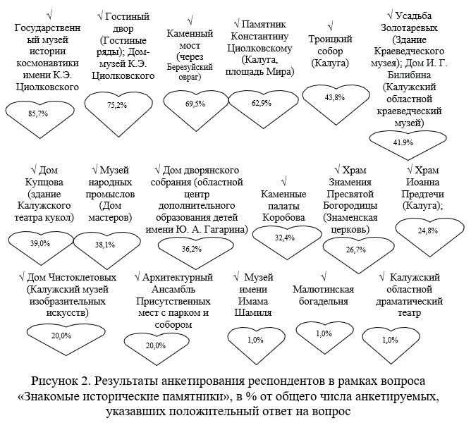
При этом на вопрос «Посещаете ли Вы музеи и участвуете в экскурсиях по городу?» «да» ответили только 51,9% респондентов.
Большая часть респондентов (87,6%) отмечает, что в городе у них имеются любимые и знаковые места, что позволяет утверждать – будущее у города есть. В качестве наиболее предпочитаемых мест обозначены набережная Яченского водохранилища, театральная площадь, центральный парк культуры и отдыха, парк имени К.Э. Циолковского. Отрадно, что среди любимых мест молодых калужан назван и Калужский областной драматический театр.
К сожалению, историю города знают на «отлично» лишь 9,5% респондентов. «Скорее знаю, чем не знаю» ответили 14,3% от общего числа опрашиваемых. Средними знаниями об истории города обладают 35,2% респондентов. Для 18,1% опрашиваемых культурно-историческое наследие города не интересно совсем. Этот факт подтверждается ответами на вопросы: «Как часто вы посещаете музеи и участвуете в экскурсиях по городу?» (61% респондентов ответили «реже одного раза в год») и «Принимаете ли Вы участие в мероприятиях направленных на сохранение памятников и архитектурных сооружений» (отрицательный ответ дали 82,5% респондентов).
Вместе с тем, 22,9% респондентов, считающих свои знания недостаточными, вселяют надежду на возможное увеличение числа интересующихся историей и культурой города, способных не только рассуждать об этом, но и принимать активное участие в сохранении культурного и исторического наследия нашего города.
Отвечая на вопросы касательно причин сохранения культурно-исторического наследия города Калуги, значительная часть респондентов отмечает важность сохранения прошлого для будущего; памяти, уважения и духовности; самобытности; эстетики и внешнего вида города (рис. 3).
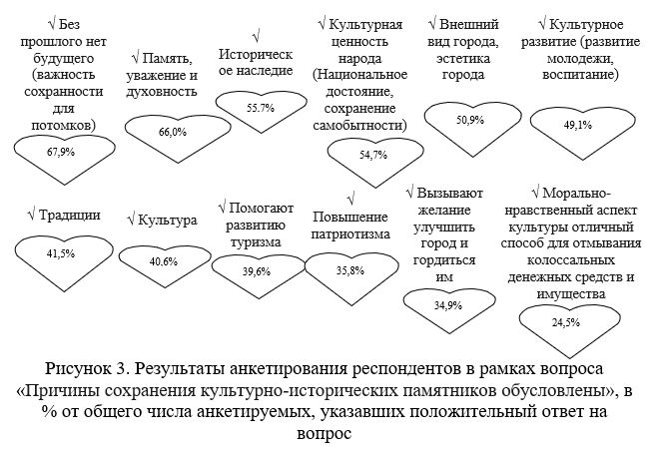
В заключение отметим, что культурно-историческое наследие как «часть материальной и духовной культуры, созданная прошлыми поколениями, выдержавшая испытание временем и передающаяся следующим поколениям как нечто ценное и почитаемое», имеет важное значение для сохранения и развития самобытности народа, его вклада в мировую цивилизацию. Отрыв от истоков и истории приводит к потере самоидентификации, памяти о прошлом, к разрыву в процессе самообразования. Дальнейшее развитие человеческого потенциала как одного из важнейших экономических факторов устойчивого развития региона требует дополнительной просветительской работы в части духовного и культурного образования молодежи, воспитания позитивного отношения к культурно-историческим объектам и памятникам, обеспечения доступности культурных и исторических объектов для различных слоев населения, государственной поддержки и дальнейшего развития внутреннего туризма и т.п.

Материал подготовили: Головач В.М.
………………………….Турчаева И.Н.
Гореева Н.М.
КФ РГАУ-МСХА имени К.А. Тимирязева

